Thử nghiệm
1. Mục đích.
Xây dựng một môi trường thử nghiệm triển khai trên đám mây thực tế, cụ thể là OpenStack với máy ảo chạy ứng dụng xử lý request gửi đến, lấy dữ liệu tài nguyên CPU tiêu thụ và co giãn tài nguyên thật. Với môi trường này, tôi mong muốn thử nghiệm và đánh giá độ hiệu quả của phương pháp dự đoán PD GABP trên thực tế trong các trường hợp:
- Đánh giá hiệu quả của phương pháp dự đoán PD GABP trong trường hợp dữ liệu tài nguyên tiêu thụ thay đổi đột ngột. So sánh độ hiệu quả của các mô hình dự đoán:
- 4-4: lấy dữ liệu trung bình và dự đoán 4 phút 1 lần, dự đoán trước 4 phút tương lai.
- 2-4: lấy dữ liệu trung bình và dự đoán 2 phút 1 lần, dự đoán trước 4 phút tương lai.
- Đánh giá hiệu quả của phương pháp dự đoán PD GABP trong trường hợp dữ liệu tài nguyên tiêu thụ không có đột biến trong thời gian dài.
Với các thử nghiệm trên, tôi mong muốn đưa ra một kết luận về việc áp dụng phương pháp dự đoán PD GABP trong thực tế, cũng như các điểm lưu ý để áp dụng mô hình này một cách hiệu quả.
2. Dữ liệu thử nghiệm.
Đối với một server chạy ứng dụng trên thực tế, khi một request được gửi đến, server xác định yêu cầu và thực hiện một loạt các thao tác để trả lại kết quả. Các thao tác này có thể là tính toán, đọc/ghi dữ liệu (trong database, trong cache) từ ram, ổ cứng, hay mạng… Tất cả các thao tác trên đều tiêu tốn tài nguyên của server, tùy từng tao tác có thể tiêu tốn tài nguyên bộ nhớ Ram, ổ cứng, mạng khác nhau, và đều tiêu tốn CPU. Các tài nguyên tiêu tốn nhìn chung luôn tăng lên hay giảm đi tỉ lệ thuận với số lượng request mà server cần xử lý.
Bỏ qua các thao tác đọc/ghi dữ liệu, thử nghiệm của tôi chỉ quan tâm tới tài nguyên tiêu thụ CPU khi server phải xử lý các request. Do đó, tôi xử dụng một server thử nghiệm, trên đó có cài đặt một ứng dụng python đơn giản, sử dụng đầu vào để tính giá trị đầu ra, không có database hay đọc/ghi qua mạng, và cài webserver gunicorn trên đó để chạy ứng dụng này.
Dữ liệu tài nguyên mà ứng dụng python này khiến server tiêu thụ được theo dõi theo thời gian thực bằng công cụ Cadvisor và ghi lại vào database Influxdb. Dữ liệu ghi lại trong Influxdb dưới dạng chuỗi thời gian với tần số lấy mẫu khoảng 47 lần/giây.
Để tạo request từ Jmeter, tôi sử dụng plugin Ultimate Thread Group của Jmeter.
Nói chung, Jmeter hoạt động dựa trên việc tạo các Thread tương ứng với mỗi người dùng ảo. Mỗi người dùng này thường được xác định sẵn hoạt động, quy định trong các controller chứa trong nó. Các controller định nghĩa:
- Địa chỉ để gửi request đến.
- Định nghĩa request được gửi.
- Tần suất gửi.
Thời gian sống của mỗi người dùng, thời điểm bắt đầu hoạt động cũng được quy định sẵn. Tôi gọi chung các quy định này là kịch bản, và plugin Ultimate Thread Group là một plugin chạy các kịch bản này.
Kịch bản trong Ultimate Thread Group định nghĩa các dòng:
- Start Threads Count: số lượng thread dòng này tạo ra
- Initial Delay, sec: thời gian trễ trược khi các thread được tạo.
- Startup Time, sec: thời gian số thread của dòng tăng lên từ 0 đến khi đủ Start Threads Count.
- Hold Load For, sec: thời gian số lượng Start Threads Count hoạt động
- Shutdown Time, sec: thời gian hủy, số lượng thread của dòng giảm xuống đến 0.
Bằng cách kết hợp các dòng này tôi có thể quy định được số lượng mỗi thread hoạt động trong mỗi thời điểm.
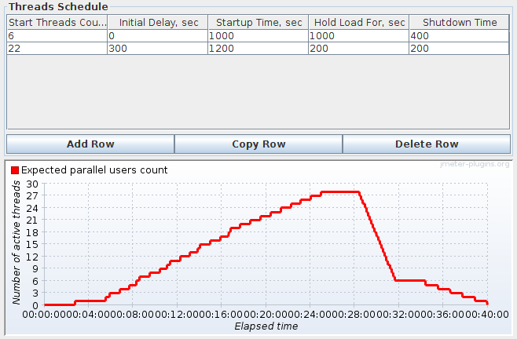
Trong Ultimate Thread Group tôi định nghĩa 2 dòng như hình trên. Hình dưới là số lượng thread dự kiến theo thời gian, trục hoành là thời gian tính theo giây từ thời điểm khởi chạy kịch bản, trục tung là số lượng thread tương ứng.
Trong thực tế, số lượng request gửi tới một server ứng dụng luôn có sự lặp lại, nhưng luôn có những sai khác nhất định trong mỗi chu kỳ. Giả lập số lượng request với yêu cầu như trên là rất khó, vì cần phải vừa mô phỏng sự lặp lại này, vừa phải số lượng request tạo ra phải khách quan. Để làm được điều này, giả sử cần tạo ra kịch bản gồm n chu kỳ, tôi sử dụng một mẫu gồm 4 dòng và tạo ra n chu kỳ đó bằng cách tạo ra 4n dòng dựa trên mẫu này kết hợp với random các tham số.
Mẫu ban đầu:
Pattern = [
{10, 0, 120, 500, 200},
{22,85,100,20,150},
{25,380,70,60,100},
{15,280,80,10,30}
]
Các giá trị trong mảng tương ứng với các tham số (Start Threads Count, Initial Delay, Startup Time, Hold Load For, Shutdown Time).
Biểu diễn mẫu trong Jmeter.
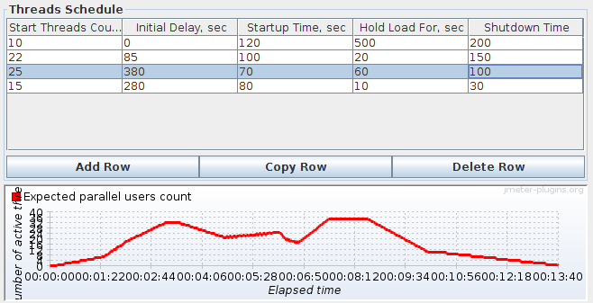
Hình: Biểu diễn mẫu trong Jmeter. Biểu đồ số lượng request trên thời gian thực.

Để tạo ra kịch bản có độ dài chu kỳ bất kỳ, tôi co giãn các tham số (Initial Delay, Startup Time, Hold Load For, Shutdown Time) bằng hệ số periodTime. Để tạo chu kỳ với số lượng request bất kỳ, tôi co giãn tham số Start Threads Count bằng 4 hệ số nThread0, nThread1, nThread2, nThread3 tương ứng với 4 dòng của mẫu. Để tạo ra sự sai khác giữa các chu kỳ, với mỗi chu kỳ, tôi tạo ra 4 dòng kịch bản với các hệ số nThread0, nThread1, nThread2, nThread3 được lấy ngẫu nhiên trong một khoảng nhất định.
Với việc kết hợp dùng 1 mẫu có sẵn kết hợp với tính ngẫu nhiên, tôi mong muốn rằng kịch bản mình tạo ra có đủ tính lặp lại lẫn ngẫu nhiên của dữ liệu trong thực tế.
Kịch bản tạo ra với 21 chu kỳ.
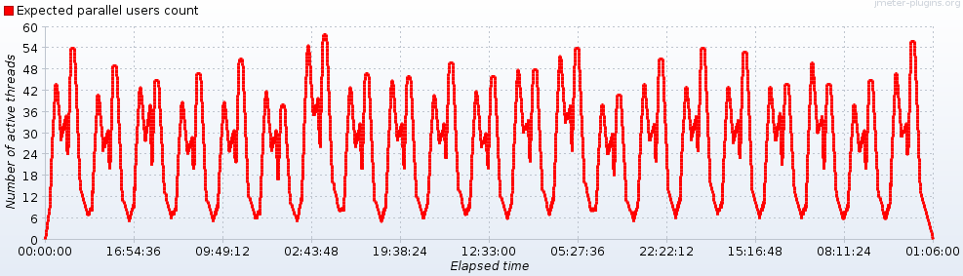
Hình: Kịch bản tạo ra với 21 chu kỳ, mỗi chu kỳ dài 8 tiếng. Trục hoành là thời gian, trục tung là số lượng thread còn sống tại mỗi thời điểm.
Toàn bộ công việc sinh kịch bản được thử hiện bằng một chương trình java, tạo ra kịch bản và ghi vào file .jmx. Jmeter sẽ sử dụng kịch bản này (file .jmx) để giả lập người dùng theo số thread quy định trong kịch bản.
Dữ liệu tài nguyên CPU tiêu thụ của server thử nghiệm khi Jmeter gửi request theo thời gian thực được ghi lại bằng công cụ Cadvisor và CSDL Influxdb. Dữ liệu này như đã nói được lấy mẫu khoảng 47 lần mỗi giây. Dữ liệu đưa vào mạng neural để huấn luyện sẽ được lấy mẫu lại khoảng t phút (2, 4 … phút ) 1 lần tùy mô hình sử dụng.
Ví dụ dữ liệu được lấy mẫu 4 phút 1 lần vẽ bằng công cụ Grafana.
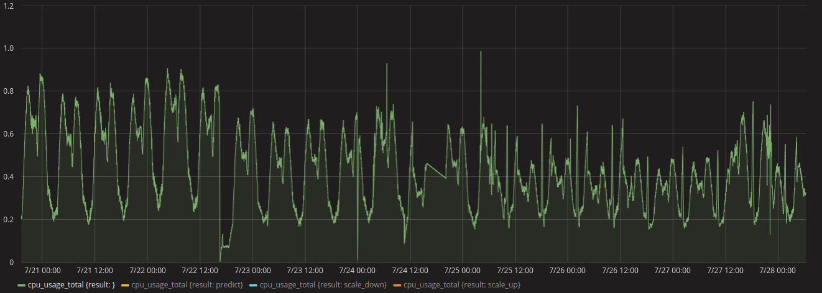
Hình: Dữ liệu tài nguyên CPU tiêu thụ của server thử nghiệm được ghi lại bằng công cụ Cadvisor và CSDL Influxdb, lấy mẫu 4 phút 1 lần. Trục hoành là thời gian, trục tung là phần trăm CPU tiêu thụ (từ 0 đến 1 tương ứng với 0 đến 100% CPU).

Có thể thấy phần trăm CPU tiêu thụ của server thử nghiệm tỉ lệ thuận với số lượng request cần xử lý. Ví dụ tại chu kỳ đầu, để phục vụ 42 thread gửi request sẽ tương tứng tiêu thụ 82% CPU, có 54 thread sẽ cần 87% CPU, nếu số thread chỉ là 6 thì chỉ 20% CPU tiêu thụ.
Qua biểu đồ dữ liệu tài nguyên CPU tiêu thụ của server, có thể thấy dữ liệu này vừa có tính chu kỳ (lặp lại) và vẫn đảm bảo tính ngẫu nhiên của dữ liệu tài nguyên tiêu thụ trên thực tế.

3. Môi trường thử nghiệm.
3.1. Cài đặt.
- Chạy hệ thống dự đoán và co giãn tài nguyên trên Ubuntu Server 16.04
- Chạy Openstack Newton trên Ubuntu Server 16.04
- Công cụ Apache Jmeter và plugin Ultimate Thread Group để gửi request giả lập người dùng theo thời gian thực.
- Server ảo đám mây thử nghiệm:
o Cloud image: Ubuntu Server 16.04, flaiệuvor 1 vCPU, 1GB Ram, 5GB ổ
cứng.
o Server thử nghiệm trên đó được cài web server gunicorn để xử lý các request được gửi tới từ Jmeter, công vụ Cadvisor và CSDL Influxdb để theo gõi và ghi lại tài nguyên tiêu thụ của server thử nghiệm.
3.2. Thiết lập chung.
Cho phép tối đa 2 máy ảo đám mây một lúc (1 theo dõi, 1 giãn thêm, máy ảo giãn
thêm không được theo dõi).
Trong khuôn khổ thử nghiệm xoay quan phần trăm CPU tiêu thụ. Thử nghiệm quy
định nếu phần trăm CPU lớn hơn 55% được coi là quá tải (tương đương 100%
trong thực tế).
Thiết lập luật đơn giản để hủy bớt máy ảo khi tài nguyên tiêu thụ thấp: nếu phần
trăm CPU nhỏ hơn 20% thì giảm bớt 1 máy ảo.
Mạng neural được huấn luyện lại mỗi 8 tiếng một lần. Jmeter giả lập số lượng
request theo chu kỳ 8 tiếng.
Độ dài dữ liệu được huấn luyện là khoảng 6 ngày.
Phương pháp PDGABP, tham số windowsize = 4, m = 1.
4. Thử nghiệm.
4.1. Thử nghiệm mô hình 4-4 trong trường hợp dữ liệu thay đổi đột ngột.
Mô hình 4-4: Dữ liệu lấy mẫu mỗi 4 phút 1 lần, dự đoán 4 phút tương lai.
Mỗi điểm dữ liệu có được là phần trăm CPU tiêu thụ trung bình trong 4 phút. Sau mỗi 4 phút lấy dữ liệu mới và sử dụng để dự đoán 4 phút tương lai.
Mục đích của thử nghiệm là đánh giá độ hiệu quả của mô hình 4-4 khi dữ liệu thay đổi đột ngột qua nhiều lần cập nhật lại mạng neural.
Dữ liệu sử dụng có độ dài khoảng gần 5 ngày.

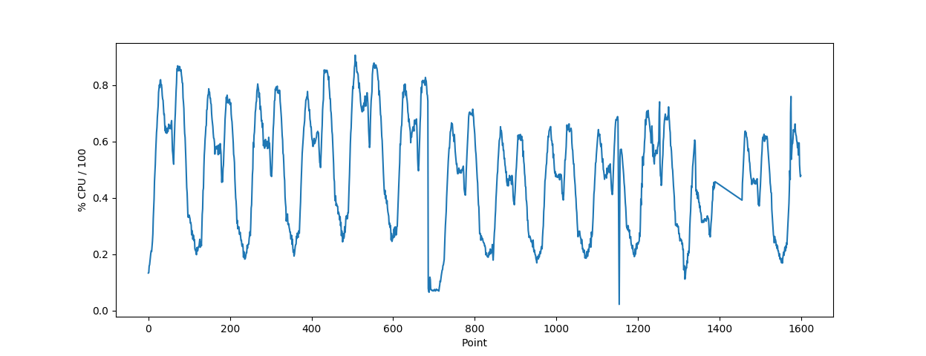
Hình: Dữ liệu phần trăm CPU tiêu thụ dùng trong mô hình 4-4, lấy mẫu mỗi 4 phút 1 lần, độ dài khoảng 5 ngày. Trục hoành là điểm dữ liệu, trục tung là phần trăm CPU đưa về khoảng 0-1.

Kịch bản thử nghiệm:
Thử nghiệm trong 24 giờ, 3 lần cập nhật mạng neural (8 tiếng cập nhật 1 lần).
Để tạo được dữ liệu thay đổi đột ngột, ở đây tôi chạy một chương trình Jmeter biệt lập với chương trình Jmeter chạy kịch bản đã có, sử dụng Ultimate Thread Group với tham số như hình dưới để giả lập khoảng x thread gửi request tới server thử nghiệm trong khoảng 40 phút. Việc này được thực hiện trong mỗi 8 tiếng một lần.
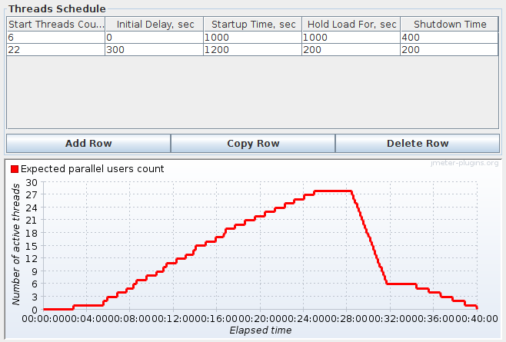
Hình: Kịch bản thread đột biến gửi tới server thử nghiệm.

Đô đo được sử dụng để so sánh:
RMSE
MAE

Kết quả thử nghiệm qua 3 lần cập nhật mạng neural:

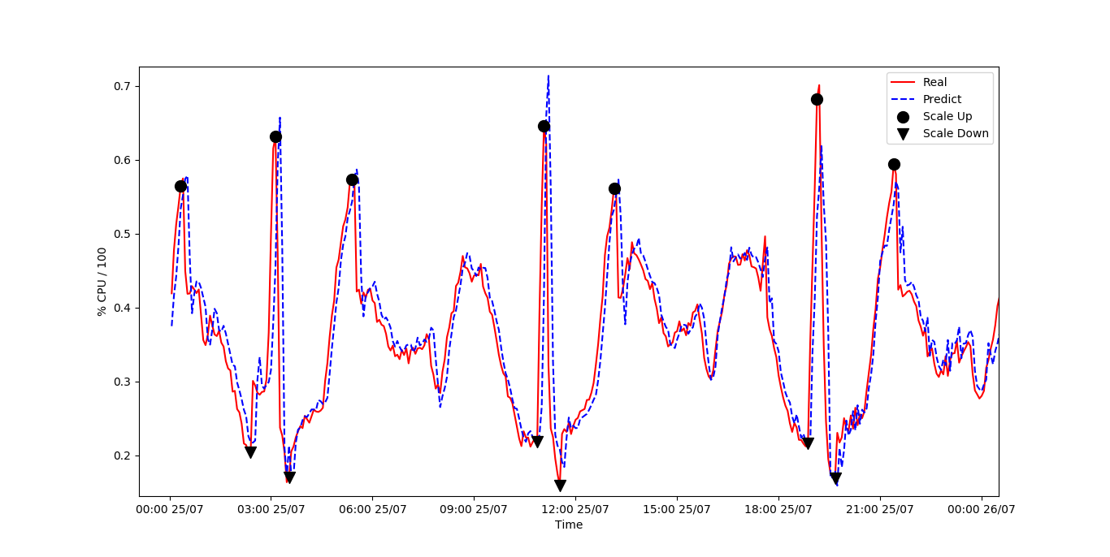
Hình: Kết quả thử nghiệm mô hình 4-4.
Trục hoành: thời gian. Trục hoành: phần trăm CPU tiêu thụ trong khoảng 0-1.
Đường màu đỏ: phần trăm CPU tiêu thụ của server thử nghiệm, lấy mẫu 4 phút/lần.
Đường màu xanh nét đứt: phần trăm CPU dự đoán bằng phương pháp PD GABP, dự đoán sau trước 4 phút.
Hình tròn đen: Giá trị x: thời điểm phát hiện và tạo thêm máy ảo giãn tài nguyên.
Giá trị y: giá trị phần trăm CPU tiêu thụ tại thời điểm x.
Hình tam giác đen: Giá trị x: thời điểm phát hiện và xóa bớt máy ảo co tài nguyên.
Giá trị y: giá trị phần trăm CPU tiêu thụ tại thời điểm x.

Cập nhật lần 1:
Dữ liệu huấn luyện: dữ liệu trình bày ở trên.

Tìm chu kỳ:
Sử dụng thuật toán AUTO PERIOD.
Chọn threshold = 0.1. Tần số lấy mẫu fs=360 (360 điểm tương ứng 1 ngày).
Hình 1 biểu diễn periodogram của dữ liệu huấn luyện. Các điểm tròn màu xanh trên hình 1 là các điểm cực trị có Power > threshold * max(Power).
Hình 2 biểu diễn hàm tương quan ACF của dữ liệu huấn l. Các điểm tròn màu xanh trên hình 2 là các chu kỳ tìm được ở hình 1.
Thuật toán AUTO PERIOD tìm các chu kỳ có khả năng là chu kỳ đúng, sau đó tình ACF và kiểm tra lại và chọn ra chu kỳ phù hợp nhất.
Sau khi chạy thuật toán AUTO PERIOD, 2 chu kỳ tìm được ở bước 1 đều không phải là chu kỳ phù hợp.
Do đó, dữ liệu huấn luyện là không có chu kỳ.
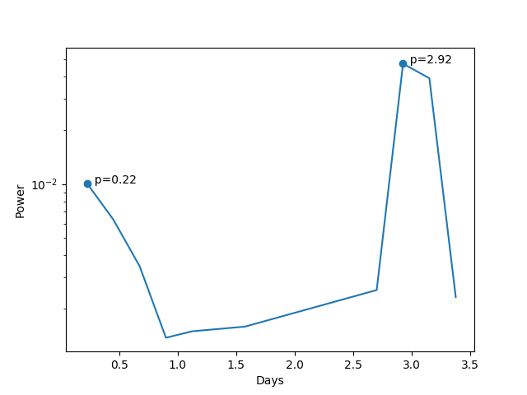
Hình 1: Periodogram của dữ liệu huấn luyện lần cập nhật 1.

Hình: Circular ACF của dữ liệu huấn luyện lần cập nhật 1.

Cập nhật lần 2:
Dữ liệu huấn luyện: Là dữ liệu huấn luyện trình bày trên kết hợp với dữ liệu theo dõi được của server thử nghiệm trong khi chạy cập nhật 1.

Tương tự lần cập nhật 1, sau khi chạy thuật toán AUTO PERIOD 2 chu kỳ tìm được từ việc tính periodogram không phải 2 chu kỳ phù hợp.
Do đó, dữ liệu huấn luyện là không có chu kỳ.

Cập nhật lần 3:
Dữ liệu huấn luyện: Là dữ liệu huấn luyện trình bày trên kết hợp với dữ liệu theo dõi được của server thử nghiệm trong khi chạy cập nhật 1 và 2.
Tương tự, sau khi chạy thuật toán AUTO PERIOD, dữ liệu huấn luyện không có chu kỳ.

